«В ШКОЛУ СО СМЕШАРИКАМИ»

Класс: 1
Цель: формировать положительное отношение к занятиям в школе как к большому и радостному событию в жизни ребёнка;
Задачи:
1. пробудить у детей интерес к школе, знаниям;
2. вызвать у детей и их родителей радостные эмоциональные переживания;
3. развивать в детях стремление узнавать что-то новое;
Оборудование: фонограммы песен про школу, сердечки, открытки первоклассникам, шарики, презентация с загадками, смешарики, осенние листья, бабочки, мультфильм «Азбука безопасности», заставка к мультфильму «Смешарики», цветные карандаши, музыкальная физминутка, отметки на кружках, подарочный пакет.

Здравствуйте, мои забавные, озорные, непредсказуемые первоклашки! Я рада видеть ваши милые лица. Тёплые искорки в ваших глазах согревают меня и обещают оригинальные ответы на мои вопросы.
Сегодня у вас важный день – вы пришли учиться в школу. Ещё вчера вас называли мальчики и девочки. А с сегодняшнего дня о вас будут говорить: это ученик, это ученица. Школа станет для вас вторым домом, где вы научитесь грамоте, найдёте много друзей. Я поздравляю вас с первым школьным днём и желаю хорошо учиться и хорошо трудиться.
Каждый из вас волнуется, и я волнуюсь вместе с вами, а когда человек волнуется, у него сильно бьется сердце. Давайте послушаем, как бьются наши сердца. Приложите руку, там, где находится ваше сердце. Моё сердце стучит ещё сильнее, потому что оно больше вашего (учитель демонстрирует большое сердце, на котором с обратной стороны прикреплены маленькие сердца). Частичку своего сердца я хочу подарить каждому из вас (учитель открепляет сердечко и прикрепляет на одежду ученику), теперь вы мои дети – мои ученики, а я ваша вторая мама – учительница. Вместе мы будем постигать новые для вас науки.

Конечно, чтобы много знать, нужно учиться в школе. Сегодня к нам на первый урок пришли гости:
Веселые и умные
Гости к нам пришли,
И заданья трудные
С собою принесли.
Похожие на шарики,
Зовут их всех … (Смешарики)
(заставка к мультфильму «Смешарики»)
Все вы их хорошо знаете. Почему их так называют? (смешные шарики) Сегодня они приготовили вам интересные задания.
Живут «Смешарики» на планете Шарарам . А на какой планете живём мы с вами? (Земля) Наша планета как и планета «Смешариков» тоже имеет форму шара. (показать глобус) Она наш общий дом – это большая наша Родина. Но у каждого человека есть своя малая Родина-город, где он родился и живёт. А как называется наша малая Родина? (Киселёвск) Молодцы, ребята! В этом году наш город празднует 75-летие со дня своего основания.
Прежде чем мы начнем выполнять задания, Нюша предлагает нам познакомиться. Вместе нам предстоит не только читать, писать и считать, играть и веселиться, но ещё и грустить, радоваться своим успехам и успехам своих товарищей, думать, размышлять. А чтобы со всем этим мы смогли справиться, наверное, надо нам друг с другом познакомиться.
А как мы это можем сделать? (громко сказать ) Давайте все дружно назовем своё имя. (называют) Не получилось. Давайте все шёпотом назовём свои имена. (называют) Снова не получилось.
Да, ребята! Вместе хорошо играть, петь, иногда читать стихи, а вот говорить лучше по одному. Это первое школьное правило. Человеку становиться особенно приятно, когда его слушают. Если мы научимся друг друга слушать, всем нам станет тепло и уютно. Сейчас по очереди вы должны назвать своё имя, а я постараюсь запомнить.
Игра «Собери портфель»
Новый дом несу в руке,
Дверца дома на замке.
Тут жильцы бумажные,
Все ужасно важные.
(портфель)
Когда я выпускалась из детского садика, каждому ребёнку дарили портфель. Я помню его до сих пор. А зачем нужен портфель? «Смешарики» решили подарить вам каждому по портфелю. Но так как они рисованные персонажи, то и по портфель тоже рисованный. (учитель раздает детям открытки в виде портфеля) С обратной стороны имеется поздравление. Кто из вас умеет читать? (ученик читает поздравление)
Бараш, как и вы, собирался в школу и приготовил портфель. Но друзья сказали ему, что в портфеле много лишних вещей. Давайте отгадаем загадки и поможем Барашу. (презентация)

Если ты его отточишь,
Нарисуешь все, что хочешь!
Солнце, море, горы, пляж…
Что же это?.. (Карандаш).
Складки все исчезли вдруг
Их разгладил нам... (утюг)
Суп в ней варит нам бабуля,
На огне стоит … (кастрюля)
Мусор в кучу весь смела
Чистоплотная … (метла)
По математике в клетку она,
В линейку она для письма (тетрадь)
Ей спины моей не жалко,
С мылом трет её … (мочалка)

И собачку, и павлина
Слепим мы из … (пластилина)
Не куст, а с листочками,
Не рубашка, а сшита,
Не человек, а рассказывает. (Книга).
В этой узенькой коробке
Ты найдешь карандаши,
Ручки, перья, скрепки, кнопки,
Все, что нужно для души. (Пенал)
Два конца, два кольца,
Посередине – гвоздик. (Ножницы)
Учитель: Молодцы, ребята, вы помогли Барашу.
Котапыч очень любит природу. Его очень беспокоит, что скоро наступят большие холода. А какое сейчас время года? (осень) Какие признаки осени вы можете назвать? Осенние листья залетели к нам в класс и упали к вам на столы (на столах лежат бумажные осенние листья). С наступлением холодов насекомые начинают прятаться, готовиться к зиме. Несчастные бабочки просят вашей помощи. От холода они потеряли свои красивые окраски. Давайте поможет бедным бабочкам? Возьмите осенний листочек, переверните его и напишите, кто умеет свою фамилию или имя, а кто не умеет, напишите любые буквы, которые вы знаете и умеете писать. С обратной стороны бабочки напишите цифры, которые вы знаете. Кто выполнит это задание начнёт разукрашивать свою бабочку. (дети выполняют задание, после чего дети приклеивают бабочек к листу и кладут в красивую коробочку) Ребята, эту коробочку мы откроем, когда вы окончите 4 класс. А пока, пусть наши бабочки спокойно спят и набираются сил.

ФИЗМИНУТКА
(подвижная музыкальная физминутка)
Посмотрите на стенд, здесь разместился Крош. Он будет отвечать за вашу безопасность. Ему отведено определённое место в нашем классе. Так как вы стали уже совсем большими и самостоятельными, некоторые из вас будут одни ходить в школу. Чтобы сохранить себе жизнь и здоровье нужно соблюдать правила дорожного движения. Посмотрите мультфильм и скажите, какие правила вы должны соблюдать. (Дети смотрят мультфильм «Азбука безопасности. Страшные машины.») Какое важное правило вы должны соблюдать?
Вот и настала пора отправляться вам в Страну Знаний, ведь теперь вы стали настоящими школьниками. Но напоследок я хочу всем первоклассникам подарить маленькое волшебство - мы с вами попробуем узнать, на какие отметки вы будите учиться. Какие хорошие отметки ставят детям? (четыре и пять) А какие отметки нехорошие? (единица, двойка и тройка)
(Заранее изготовьте из картона круги диаметром около 8 см. На каждом круге написаны оценки - 2, 3, 4, 5. Учитель демонстрирует "оценки", показывает, что там есть единицы и двойки с тройками. Заранее сделайте пакет с потайным отделением. Для этого берётся обычный бумажный пакет для подарков. На дно приклеивается дополнительный слой бумаги так, чтобы получился потайной кармашек. Все оценки демонстративно кладутся в пакет, но единицы, двойки и тройки аккуратно отделяет в дополнительное отделение. Во время конкурса учитель проходит по рядам, дети засовывают руку в пакет и вытягивают по 1 кругу с оценками. Понятно, что все дети вытягивают только пятёрки. Количество кругов надо рассчитать так, чтобы все хорошие оценки были к концу конкурса разобраны)
Вот это чудеса! Смотрите, у вас у всех только 5! А где же единицы, двойки и тройки и даже четвёрки? Ну-ка, посмотрим! ( учитель трясёт пакет, он оказывается пустым) Вот так чудеса! Это означает, что в этом классе будут только отличники. Давайте все дружно похлопаем в ладоши, чтобы это волшебство сбылось, и вы учились только на хорошие оценки.

Возьмите в руки дневники, которые вам подарили на линейке. Как вы думаете, зачем он нам нужен? (записывать домашнее задание) Сегодня каждый из вас получит свое первое домашнее задание ( учитель раздает напечатанное на листе бумаги расписание на неделю и что нужно принести завтра на уроки)
Ну что ж, наша встреча завершается. Но я с вами не прощаюсь и жду вас в моей удивительной и чудесной Стране Знаний завтра!
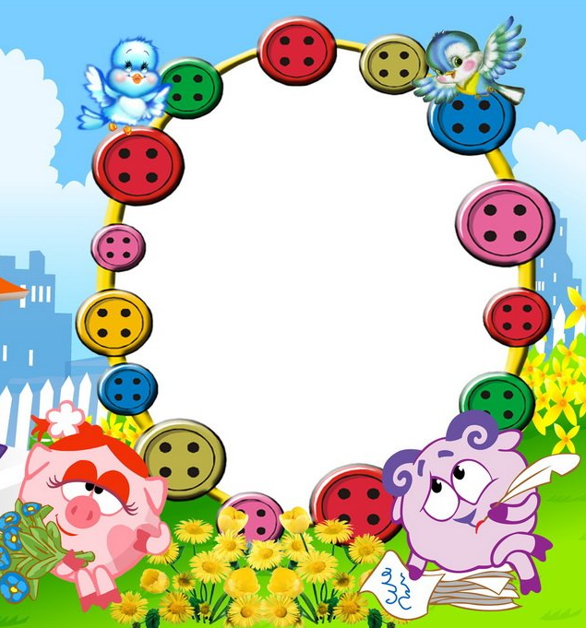

ДЕНЬ ЗНАНИЙ

В ПЕРВЫЙ КЛАСС
СО СМЕШАРИКАМИ

Классный руководитель: Кошкина С.В.

